Moi Drodzy,
Chciałbym abyśmy po raz pierwszy spróbowali odbyć lekcję geografii zdalnie co prawda bez obrazu i dźwięku ale w kontakcie telefonicznym i e-mailowym. Przewiduję trzy scenariusze lekcji, którą wybierzecie zależy od Was. Wykorzystujemy platformę e-podręczniki. Temat lekcji Rozmieszczenie upraw na terenie Polski. W podręczniku papierowym i w ćwiczeniu: Produkcja roślinna w Polsce. Zadania będą udostępnione w niedzielę A my spotykany się zdalnie w poniedziałek o godzinie 10.45
I. Chciałbym aby to byli wszyscy uczniowie.
Pod spodem macie login i hasło do platformy e-podręczniki w załączniku jest instrukcja logowania. Ta instrukcja jak i ta informacja ode mnie również na stronie www szkoły w zakładce Materiały dla uczniów klasy VII
Dla tych co utworzą konto polecenia są następujące:
na waszym koncie pocztowym e mail udostępnię Wam link do lekcji na platformie – e podręczniki, wystarczy kliknąć w ten link i otworzy się lekcja. Postępujcie zgodnie z poleceniami. W trakcie lekcji umieszczone są pytania na które macie udzielić odpowiedzi według klucza: pytanie 1 osoby zapisane w dzienniku od numeru 1 do 4, pytanie 3 numery od 5 do 7, pytanie 4 numery od 8 do 10, pytanie 5 numery od 11 do 13, pytanie 6 numery od 14 do 16, pytanie 7 numery od 17 do 19, pytanie 8 numery od 20 do 22, pytanie 9 numery od 23 do 25 Odpowiedzi na te pytania napisane na kartce należy sfotografować lub napisać w edytorze i wysłać na mój adres lub telefon ale również do wszystkich uczniów z klasy na adresy e-mail lub telefony i tak odpowiedzi na pytanie 1 rozsyłam do osób zapisanych w dzienniku od nr 5 do 25, na pytanie 3 do osób zapisanych w dzienniku od nr 1 do 4 i od nr 8 do 25 itd. jeżeli będą kłopoty proszę telefonować lub pisać, na końcu rozwiążecie test w podsumowaniu składa się on z 6 zadań. Rozwiązanie tych zadań będzie oceniane ale tylko u uczniów, którzy będą on line. Zasady punktowania tak jak przy sprawdzianach. Na koniec zajęć proszę rozwiązać ćwiczenia w zeszycie ćwiczeń od strony 80 do 81 proszę zrobić zdjęcie stron i przesłać do mnie na pocztę e mail sylwester.adamski@gmail.com lub telefonicznie 608 600 617 pod ten adres jak i na ten numer telefonu należy przekazywać pytania dotyczące lekcji. Na zadania ze zdjęć jak i na odpowiedzi na pytania czekam do czwartku.
Dla osób, które nie utworzą konta
Otrzymają link do strony lekcji bez możliwości rozwiązania zadań on Line. Polecenia pozostałe są takie same
Dla tych co nie utworzą konta ani nie wejdą na portal e-podręczniki:
Proszę przeczytać treści podręcznika dotyczące produkcji roślinnej w Polsce następnie odpowiedzieć na wybrane dwa pytania spośród czerech umieszczonych pod tekstem. Odpowiedzi jak i rozwiązane zadania z zeszytu ćwiczeń należy przesłać do mnie do czwartku na podane wyżej kontakty
e mail sylwester.adamski@gmail.com lub telefonicznie 608 600 617.
Pozdrawiam Was serdecznie i życzę sukcesów w zdalnym nauczaniu.
S. Adamski

- Jak rozpocząć pracę na platformie – zadania dla ucznia
- Pierwsze logowanie - Uczeń
Użytkowniku, dane do logowania do platformy (login, hasło) otrzymasz od nauczyciela lub innej osoby uprawnionej w szkole.
Krok 1
Wprowadź w przeglądarkę adres: https://epodreczniki.pl/
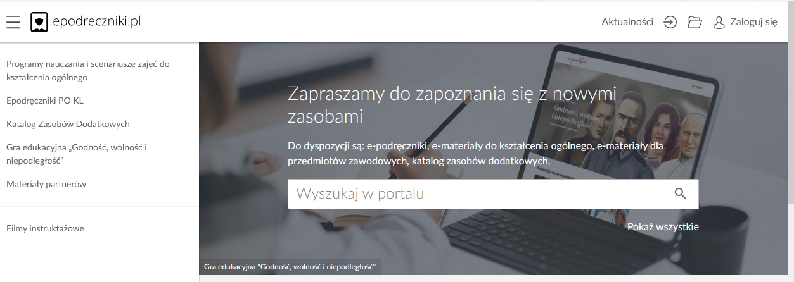
Krok 2
Kliknij w prawym górnym rogu Zaloguj się, pojawi się panel logowania.
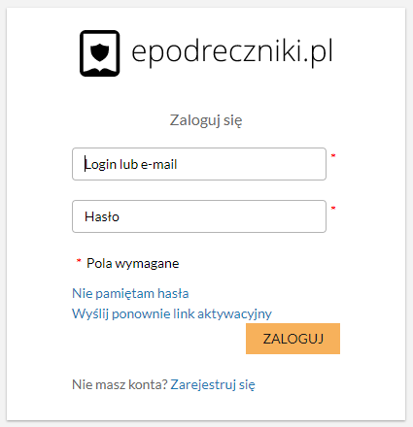
Wypełnij pierwsze pole wprowadzając login przypisany do twojego konta. W drugie pole wprowadź hasło i kliknij Zaloguj.
Krok 3
Przy pierwszym prawidłowym logowaniu do platformy zostaniesz poproszony o weryfikację adresu e-mail.
Pojawi się formularz Zmiana email. W polu e-mail widoczny będzie adres email jaki jest obecnie przypisany do Twojego konta.

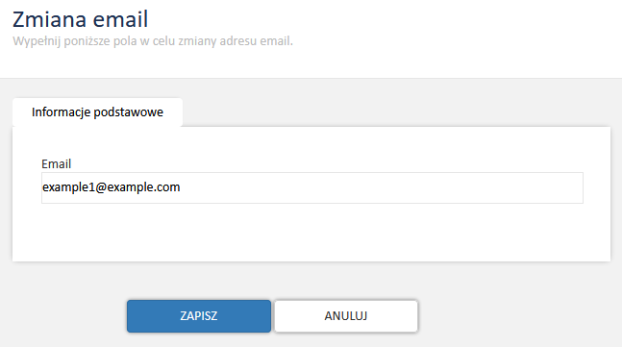

Jeżeli widoczny adres email jest prawidłowy kliknij “Zapisz”. Natomiast jeżeli chciałbyś go zmienić, wprowadź swój nowy adres email, który ma być przypisany do konta na platformie epodreczniki.pl.

Jeżeli nic nie zmieniłeś wówczas po kliknięciu ukaże się taki komunikat:
a ty zostaniesz przeniesiony na główna stronę portalu.
Dalej możesz w pełni korzystać z systemu.

Jak sprawdzić czy nauczyciel udostępnił materiały do samodzielnej pracy znajdziesz w kroku 8
Krok 4
Jeśli jednak wprowadziłeś nowy adres email i znajduje się on już w naszej bazie, wówczas nastąpi połączenie tych dwóch kont przez system.
Twoje nowe konto będzie usunięte, ale pojawi się ono jako dodatkowa struktura na starym koncie. Dlatego nie martw się, żadne Twoje dotychczasowe wyniki i postępy nie zostaną utracone.
Po zatwierdzeniu danych w formularzu zmiany emaila pojawi się wówczas poniższy komunikat:
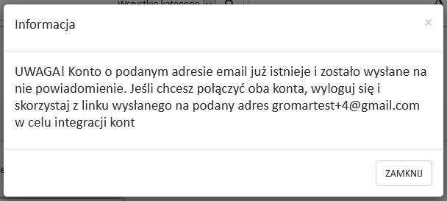
Kliknij ZAMKNIJ i zgodnie z komunikatem wyloguj się z platformy.
Opcja wylogowania dostępna jest w rozwijanym menu przy swoich danych w prawym górnym rogu strony.
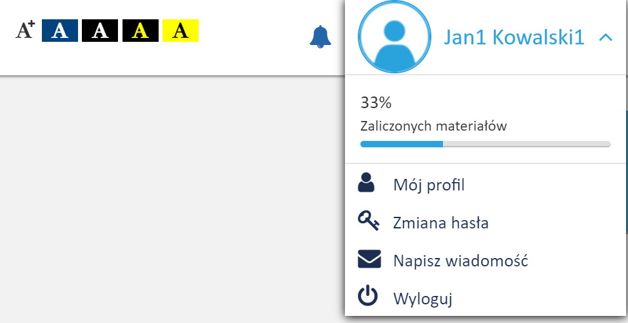
Krok 5
Następnie przejdź do skrzynki pocztowej na który został wysłany link aktywujący łączenie kont. Wiadomość będzie wyglądała tak jak na zrzucie poniżej.
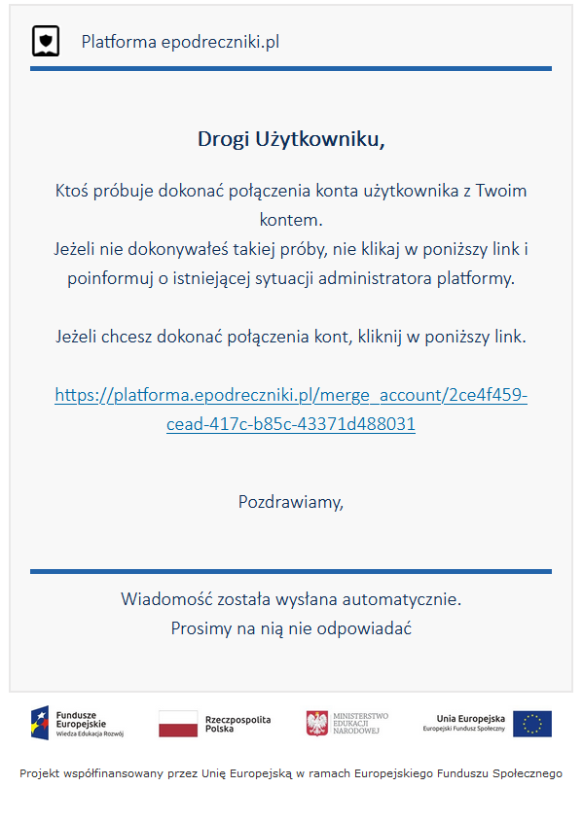
Krok 6
Po kliknięciu na powyższy link pojawi się panel logowania do platformy. Wprowadź login i hasło konta które ma adres email zgodny z otrzymaną wiadomością, czyli najprawdopodobniej dane konta z którego korzystałeś wcześniej.
Jeśli zalogujesz się na prawidłowe konto pojawi się komunikat:
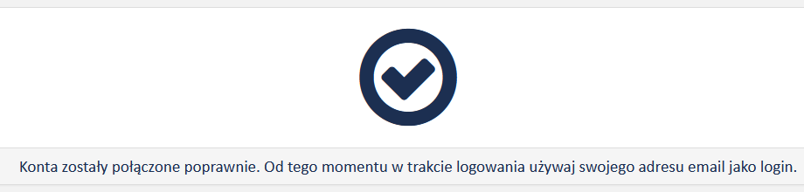
Krok 7
Jeśli zalogujesz się na błędne konto pojawi się komunikat:
Akcja połączenia kont może być wykonywana tylko po zalogowaniu się na konto z którym chcemy się połączyć.
lub

Wystąpił problem z połączeniem konta. Niepoprawny układ w strukturze.

Uwaga:
Pamiętaj, że po połączeniu kont do portalu epodreczniki.pl będziesz logował się podając jako login swój adres email.

Uwaga:
Pamiętaj, aby zapamiętać swoje hasło. Jest to ważne ponieważ nie możesz go zmienić. Jeżeli zapomnisz hasła skontaktuj się ze swoim nauczycielem lub dyrektorem szkoły.”

Krok 8

Jak sprawdzić czy nauczyciel udostępnił mi jakieś materiały?

Po prawidłowym zalogowaniu do portalu epodreczniki.pl wystarczy kliknać na ikonę znajdującą się w prawym górnym rogu.

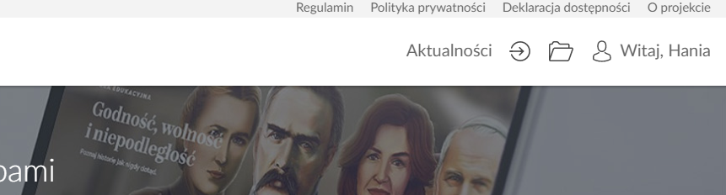

Po kliknięciu zostaniesz przekierowany do panelu użytkownika.
Tutaj w zakładce “udostępnione dla mnie” znajdziesz materiały udostępnione przez nauczyciela.

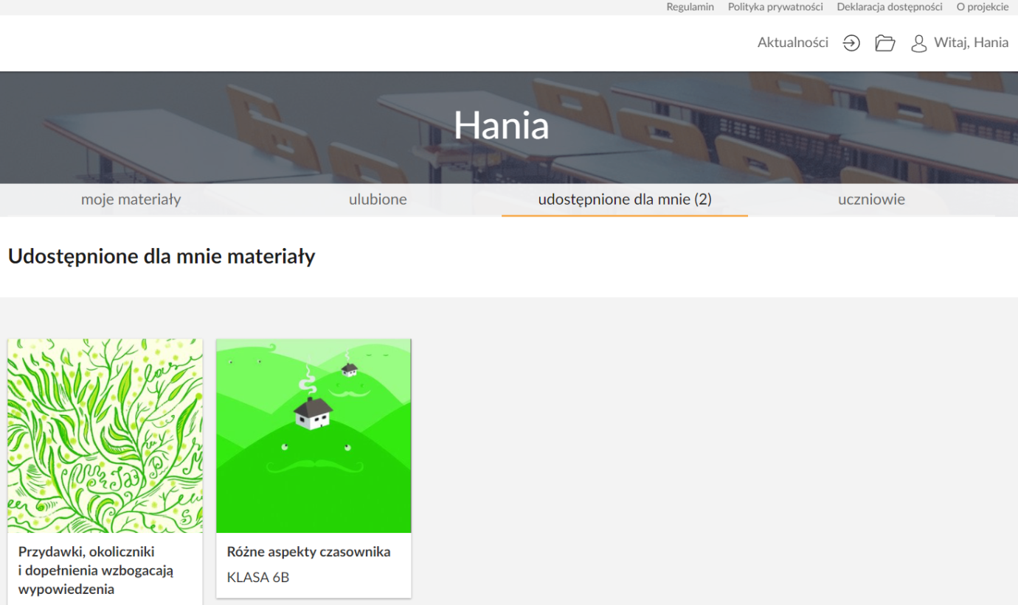
Mam problem - co robić?
W przypadku problemów w trakcie pierwszego logowania prosimy o kontakt z działem wsparcia. Formularz zgłaszania błędów znajduje się na stronie https://epodreczniki.pl w prawym dolnym rogu strony. Wystarczy kliknąć “Zgłoś problem”
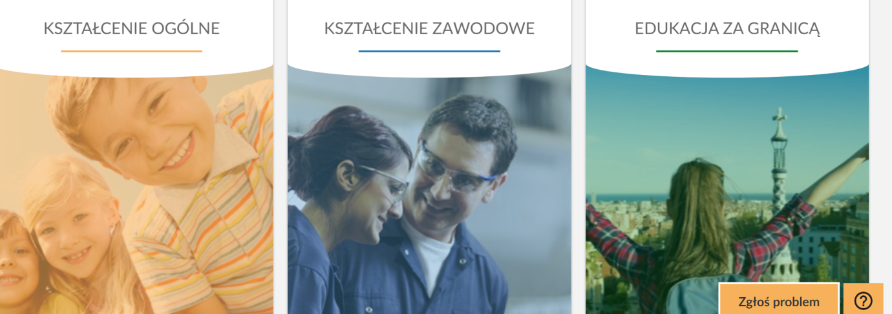

a następnie wypełnić formularz i zatwierdzić klikając na “Wyślij”

